Guldalanhárjehus - attes studeanttaide dušše jearaldagaid

Davvin 3 - 7 : Turistagávpi

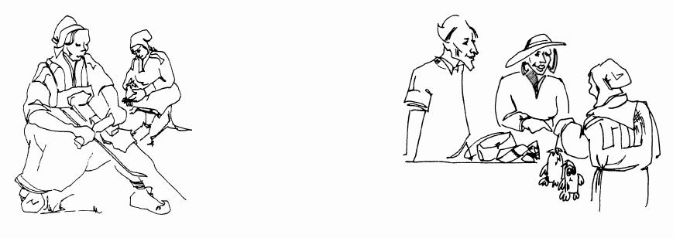

- Manne sii eai dine nu olu dán vahkus?
- Maid sii barget goađis?
- Gii hupmá suomagiela?
- Gii hupmá eŋgelasgiela?
- Mo sii dahket go eai ipmir giela?
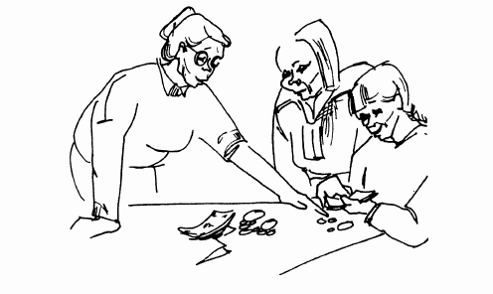

- Makkár ruđat sis leat?
- Makkár gálvvut báhcet?
- Leago Biret-Elle láiki?

dinet - å tjene veallát - å igge čujuhit - å peke
fasti - stygg vuovdit - å selge čoarvi - horn
duddjot - å lage duodji

